山东省临沂卫生学校文明创建

工 作 简 报
第16期

临沂卫校文明创建工作领导小组办公室 2021年5月21日

目 录
●【思想道德建设】
临沂卫校“学党史 颂沂蒙”征文比赛圆满完成·········································1
●【教师队伍建设】
名师工作室及校企合作课题组赴南亩春耕参观学习·········································3
临沂卫校开展庆祝建党100周年系列活动之观影《朝华》·····································5
●【校园文化建设】
我校检验专业部成功举办营养知识讲座····································6
我校举行“白衣天使 美丽绽放”——护士行为规范比赛·······································7

报：临沂市精神文明建设委员会、临沂市教育局
送：学校领导，学校各科室、专业部、教研室

临沂卫校“学党史 颂沂蒙”征文比赛圆满完成
为庆祝中国共产党建党100周年，深入学习贯彻习近平总书记关于沂蒙精神的重要指示、重要论述，高标准高质量落实党史学习教育各项任务，我校在全体党员中举办了“学党史 颂沂蒙”征文比赛并圆满落幕。
本次征文比赛以庆祝建党100周年和弘扬沂蒙精神为主题，全校党员积极踊跃参与。经过各党支部的初选，全校6个党支部共选送优秀文章14篇。经学校党委办公室和语文教研室共同评定 ，共评出一等奖3名，二等奖5名，三等奖6名。
获奖名单如下：
一等奖
老干第一党支部-陈国英《党史常学 沂蒙精神常新》
行政党支部-赵路伟《沂蒙精神永不褪色》
学生党支部-王涛《烙印》
二等奖
教务二党支部-郭瑶《红心精神今又铸 沂蒙崇风焕新朝》
行政党支部-赵昭《沂蒙老兵》
老干第一党支部-张茂启《赵博烈士的铜像》
学生党支部-武永梅《百年党史 铸就辉煌》
教务党支部-王赟《学党史 颂沂蒙》
三等奖
教务二支部-杜金红《站好三尺讲台，传承沂蒙精神》
教务二支部-赵华翠《弘扬沂蒙精神，传承红色基因》
学生党支部-徐晓雨《百年华诞 盛世华章》
老干党支部-赵永君《庆祝建党一百年》
行政党支部-袁泽坤《山高水长 百年大党万古流芳》
教务党支部-杨希《弘扬新时代的沂蒙精神，培养新时代卫生人才》

名师工作室及校企合作课题组赴南亩春耕参观学习
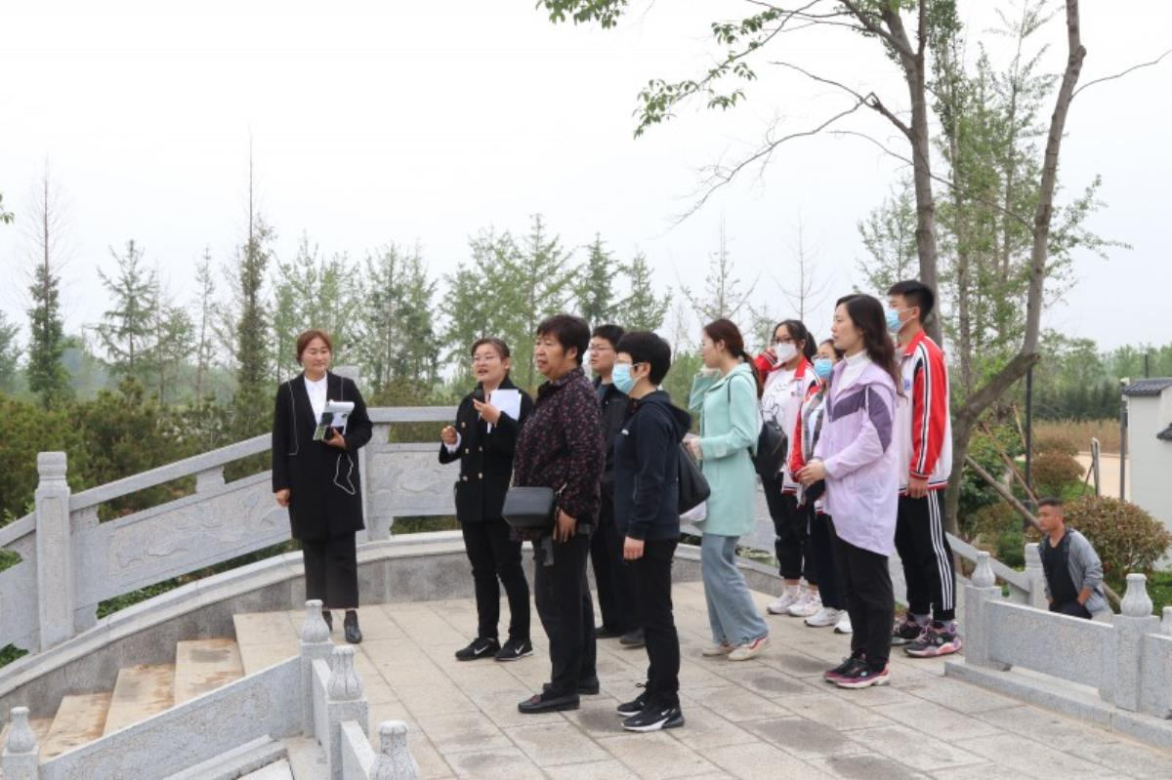
5月14日，名师工作室主持人刘浩芝主任带领工作室成员、校企合作课题组、康复专业学生一行莅临南亩春耕中医药文化科技园参观学习。该园区由山东华夏高科农业科技发展有限公司斥资2.6亿元建设，是贯彻落实党中央、国务院关于发展中医药事业的战略部署，推进中医药文化传承创新和普及，充分挖掘和利用境内自然文化及产业资源，促进文化创意与产业经济发展融合的新兴产业园区。
进入南亩春耕，张英姿经理向我们介绍了南亩春耕基本情况，并带我们参观了中医药文博园。该文博园建筑面积1万平方米，搭建了五千年本草发展史长廊、中药景观区、中医文化区、互动体验区等，为游客营造清新、健康、知识性的旅游氛围。工作人员向参观人员介绍了药材的产地、品种、以及栽培方式。参观人员深刻体会到中医药文化的博大精深，并对于中医药的发展充满了信心。对于各种中草药的品种，康复专业的同学表示，现在能直接看到许多理疗应用药物的天然形态，增进了见识，对于对专业课和技能课的学习有了很大的帮助，对于天然药草的分辨也是一次别开生面的课堂教学课。
接下来，由公司栽培技术人员带领团队一行来到琅琊药苑参观学习，南亩春耕建设了临沂、山东和中国北方三个药用植物资源圃，琅琊药苑就是临沂地道药材种植展示区，共有近700种药用植物种植在这里。原康复专业部主任、名师工作室成员冯立娟也向大家介绍了许多中药栽培的知识，特别是针对刚刚启动的“南亩春耕”杯中医药文化科普视频大赛进行了指导，与会人员增长了见识，提升了文化认同感。
此次参观学习，师生们对于源远流长、博大精深的中医药文化有了更深入的了解。参观学习后，工作室主持人刘浩芝主任对南亩春耕公司表达了感谢和进一步合作的意向，为接下来校企深度合作拉开了序幕。（刘浩芝名师工作室供稿）

临沂卫校开展庆祝建党100周年系列活动之观影《朝华》
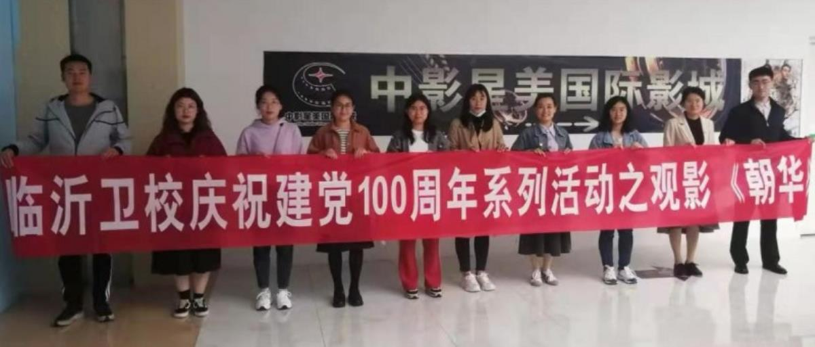

为进一步深化党史学习教育，教育和引导全校教职工积极向典型学习、向榜样致敬，2021年5月14日，学校组织部分教职工观看主旋律电影《朝华》。
《朝华》以德州市夏津县特殊教育学校校长袁敬华的事迹为原型，通过倒叙的方式，以研究生麦克探索“夏津特教模式”为主线，逐渐揭开主人公袁敬华执着特殊教育的人生经历。上世纪90年代，16岁的袁敬华有感于乡邻两个听障孩子渴望上学，在家里一间不足十几平方米的小土屋里，开始了她的特教事业。二十多年来，袁敬华始终如一地守护着残疾孩子的梦想。
袁敬华对特殊教育26年的坚守，不忘初心的奉献，深深感动着、激励着大家。观影结束后，大家纷纷表示，要把感动转化为实际行动，只争朝夕，不负韶华，踏实干好本职工作，以优异成绩迎接建党100周年。(党办供稿)
我校检验专业部成功举办营养知识讲座
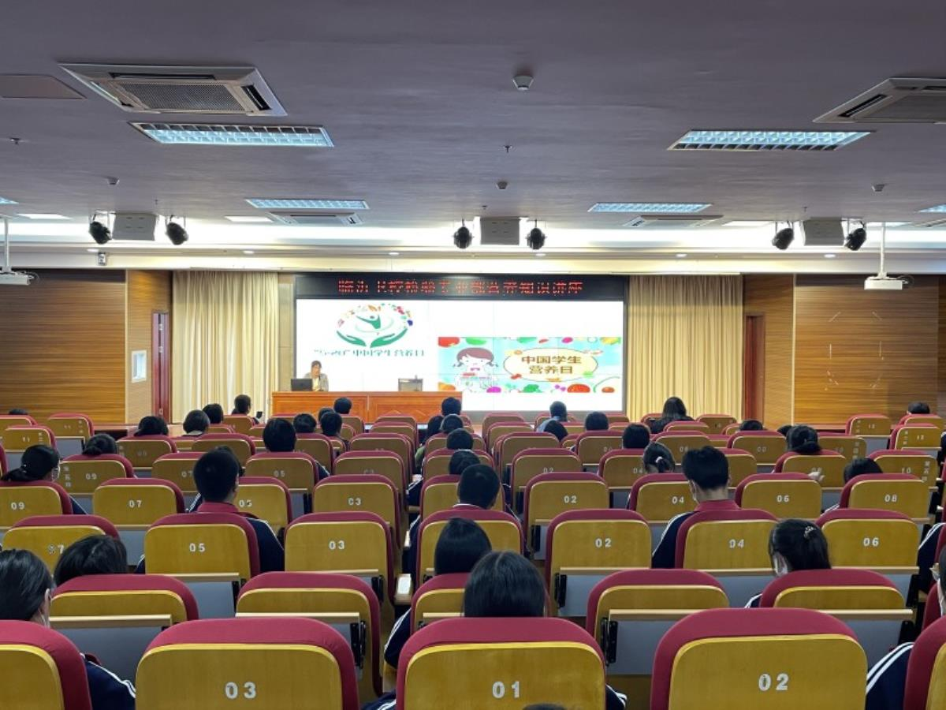
时值5月20日“中国学生营养日”之际，临沂卫校检验专业部于下午2点在多功能报告厅举办了以“均衡营养、乐享健康”为主题的营养知识讲座。检验专业部的全体专兼职教师和300余名检验专业学生参加了此次讲座。
讲座由病理教研室主任张莉老师主持，由生物化学教研室多年从事《营养与膳食》教学且教学经验丰富的刘苗老师主讲。她从“吃播”网红泡泡龙讲起，详细列举了中学生存在的各种饮食健康问题；而后讲解了我国的膳食结构及其优缺点；接着介绍了中国居民膳食指南，最后介绍了中国居民膳食宝塔（2016），指导学生日常怎样做到均衡饮食、合理营养。整个讲座过程轻松而有趣，案例丰富，贴近生活，师生有效互动，同学们收获颇多。最后检验专业部厉彦翠主任做了总结性发言，号召同学们将营养学知识内化，合理膳食、珍惜食物，杜绝浪费，养成健康的饮食习惯。
此次营养知识讲座广泛、深入地宣传了中学时期营养的重要性，向学生普及了营养知识，进一步增强了学生对健康营养的意识，对促进学生的健康成长有重要意义。（检验专业部供稿）
我校举行“白衣天使 美丽绽放”——护士行为规范比赛
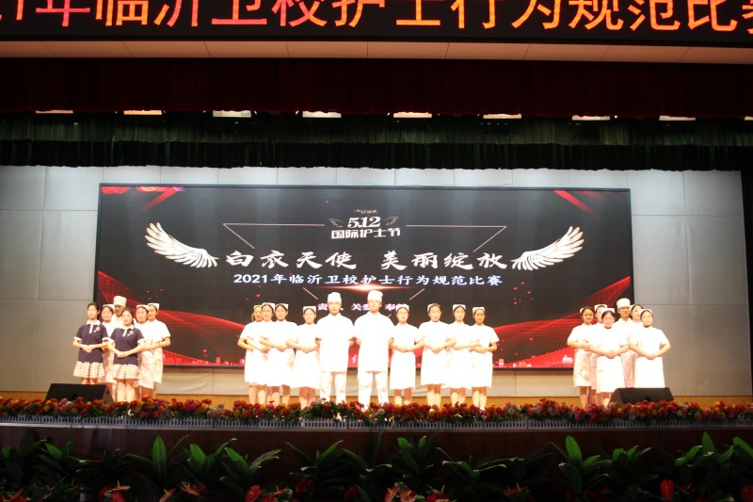
为展现白衣天使风采，营造知礼仪、懂礼仪的校园文化氛围，培养护理专业学生良好的礼仪素养和行为习惯，5月20日下午，2021年临沂卫校护士行为规范比赛在学校礼堂拉开帷幕，共有来自19级护专、助专、护理班的15支代表队参加了比赛。学校纪委书记肖恩松、教务科副科长于伟、护理专业部全体教师、班主任、全体护理专业在校学生参加了活动。
比赛特邀临沂市中医医院李开彦护士长、临沂市120急救指挥中心姜良丽科长、学校护理专业部老师一同担任评委。
本次比赛设定仪容、仪表、站姿、走姿、坐姿以及拾物、端治疗盘、持病历夹、推治疗车等规定动作。各参赛队发挥出色，展示了护士端庄、优雅的风采以及默契的团队协作，体现了护士良好的礼仪素质，演绎出同学们对护理工作的热爱。经过激烈的角逐，19级护专十班、19级护专四班凭借精心的编排、自信大方的表现和优雅的仪态，赢得了在场评委及同学的一致好评，获得一等奖。
赛后临沂市120急救指挥中心姜良丽科长进行了点评，对参赛同学的表现给予充分的肯定和赞扬，希望同学们能够更好地掌握护理礼仪，以饱满的精力和热情倾注于护理事业。
本次活动是护理人文教育的重要途径，是第一课堂的有效延伸。通过比赛，规范了护士的职业行为，塑造了护士的职业形象，展示了我校学生良好的精神风貌和职业素养，为今后顺利走向护理工作岗位奠定了基础。（护理专业部供稿）

